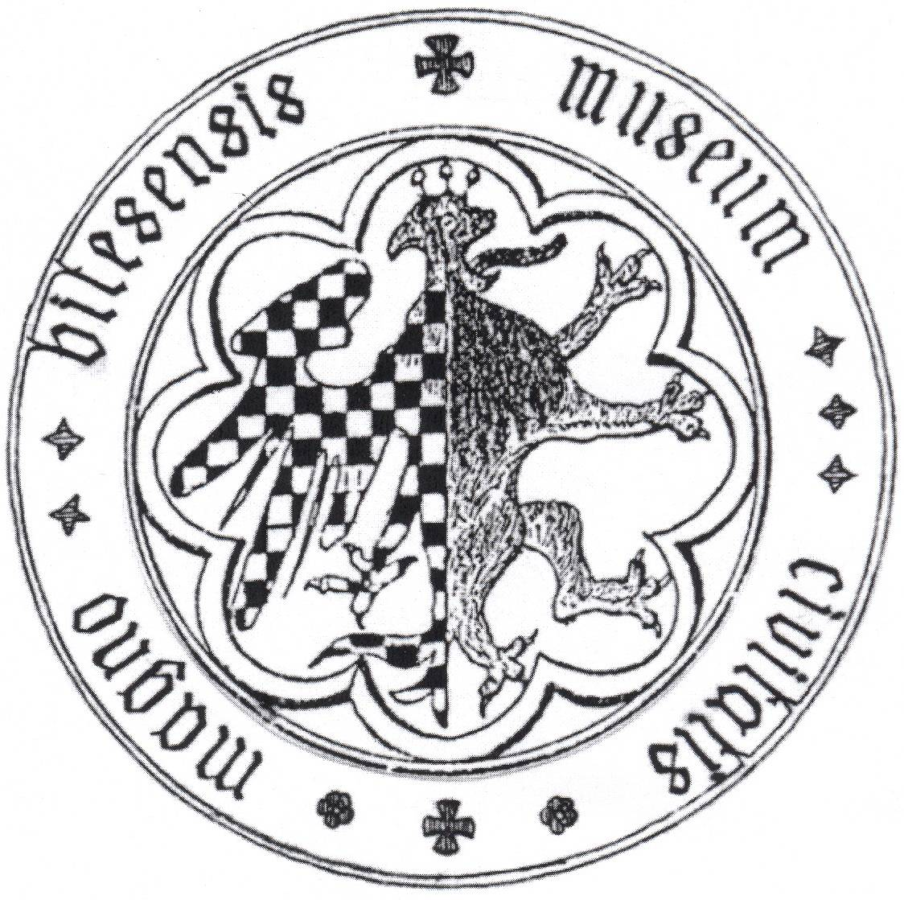 | Městské muzeum ve Velké Bíteši  Masarykovo náměstí 5, 595 01 Velká Bíteš  tel.: 566 789 380  mobil: 731 852 112  e-mail: muzeum.velkabites@seznam.cz

Ve Velké Bíteši dne 24. listopadu 2014

Tisková zpráva

Manželé Márovi o Japonsku

Městská knihovna ve spolupráci s Městským muzeem ve Velké Bíteši pořádá v pořadí již třetí přednášku manželů Márových. V minulých přednáškách nás Márovi provedli Dánskem, Faerskými ostrovy, Islandem, Grónskem, Ekvádorem a Galapágami. Nyní se s nimi podíváme do Země vycházejícího slunce – Japonska. Nahlédnete přímo do života japonské rodiny a poznáte úžasnou pestrost tajuplné země. Společně navštívíme tajemné chrámy, překrásné zahrady, neklidné sopečné oblasti i nespoutané vodopády. Projedeme se rychlodráhou šinkanzen, budeme obdivovat mohutné zápasníky sumó i křehké gejši. Ochutnáme exotické jídlo i neobyčejné zvyky v typických japonských restauracích a lázních, ve kterých se koupají dokonce i opice.

Jiří Mára je autorem sedmi cestopisných knih a dokumentárních filmů, které si můžete na besedě zakoupit za zvýhodněné ceny.

Přednáška proběhne ve čtvrtek 27. listopadu od 17 hodin ve velkém výstavním sále muzea na Masarykově náměstí čp. 5. Těšíme se na Vaši návštěvu.

S pozdravem,

Mgr. Ivo Kříž
vedoucí muzea

